Paper Title in English
 | First name and Last name  בחרו פריט  Email | First name and Last name  בחרו פריט  Email
  First name and Last name
  בחרו פריט
  Email
First name and Last name  בחרו פריט  Email | First name and Last name  בחרו פריט  Email | First name and Last name  בחרו פריט  Email

שם המאמר בעברית
שם פרטי ושם משפחה  בחרו פריט  Email | שם פרטי ושם משפחה  בחרו פריט  Email | שם פרטי ושם משפחה  בחרו פריט  Email
שם פרטי ושם משפחה  בחרו פריט  Email | שם פרטי ושם משפחה  בחרו פריט  Email | שם פרטי ושם משפחה  בחרו פריט  Email
Abstract
Abstract text in English
Keywords: Keywords, Keywords.

Level 1 Heading
First paragraph of the main text
Second paragraph of the main text

Level 2 Heading
First paragraph of the main text
Second paragraph of the main text
a quote
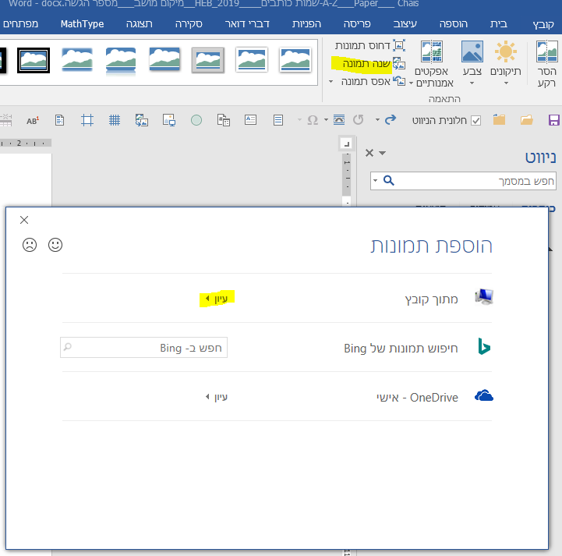
Figure 1. Figure caption.

Level 1 Heading
First paragraph of the main text
Second paragraph of the main text
Table 1. Table caption
Title | variable | variable | variable | variable | variable
variable
variable
variable

Table notes.
1. Table note.
2. Table note.

Level 2 Heading
First paragraph of the main text
Second paragraph of the main text
1. Text
2. Text
3. Text

Third paragraph of the main text

Acknowledgements
Acknowledgement text

References
פרטי מקורות בעברית (יש לכלול קישור DOI ככל שקיים)
Bibliography details in English (include the DOI link where available)

